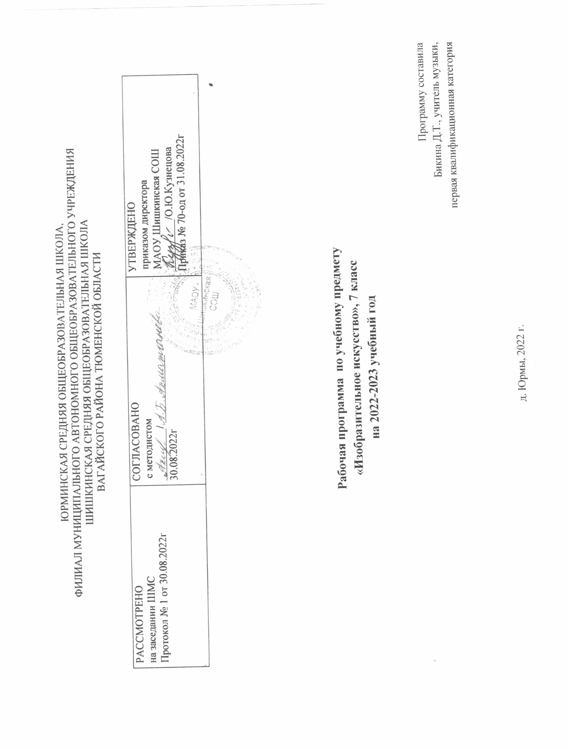

Планируемые результаты освоения учебного предмета
Изобразительное искусство 7 класс
Личностные результаты:
-воспитание российской гражданской идентичности: патриотизма, любви и уважения к Отечеству, чувства гордости за свою Родину, прошлое и настоящее многонационального народа России; осознание своей этнической принадлежности, знание культуры своего народа, своего края, основ культурного наследия народов России и человечества; усвоение гуманистических, традиционных ценностей многонационального российского общества; другими людьми и достигать в нем взаимопонимания;
- развитие морального сознания и компетентности в решении моральных проблем на основе личностного выбора, формирование нравственных чувств и нравственного поведения, осознанного и ответственного отношения к собственным поступкам;
-формирование осознанного, уважительного и доброжелательного отношения к другому человеку, его мнению, мировоззрению, культуре; готовности и способности вести диалог с другими людьми и достигать в нем взаимопонимания;
- формирование коммуникативной компетентности в общении и сотрудничестве со сверстниками, взрослыми в процессе образовательной, творческой деятельности;
-формирование способности ориентироваться в мире современной художественной культуры
-овладение основами культуры практической творческой работы различными художественными материалами и инструментами;
Метапредметные результаты:
-воспитание уважения к искусству и культуре своей Родины, выраженной в ее архитектуре, в национальных - образах предметно - материальной и пространственной среды и понимания красоты человека;
- умение самостоятельно планировать пути достижения целей, в том числе альтернативные, осознанно выбирать наиболее эффективные способы решения учебных и познавательных задач;
- умение соотносить свои действия с планируемыми результатами, осуществлять контроль своей деятельности в процессе достижения результата, определять способы действий в рамках предложенных условий и требований, корректировать свои действия в соответствии с изменяющейся ситуацией;
- умение оценивать правильность выполнения учебной задачи, собственные возможности ее решения;
- владение основами самоконтроля, самооценки, принятия решений и осуществления осознанного выбора в учебной и познавательной деятельности;
- умение организовывать учебное сотрудничество и совместную деятельность с учителем и сверстниками; работать индивидуально и в группе: находить общее решение и разрешать конфликты на основе согласования позиций и учета интересов; формулировать, аргументировать и отстаивать свое мнение.
Предметные результаты:
- развитие визуально-пространственного мышления как формы эмоционально-ценностного освоения мира, самовыражения и ориентации в художественном и нравственном пространстве культуры;
- освоение художественной культуры во всем многообразии ее видов, жанров и стилей как материального выражения духовных ценностей, воплощенных в пространственных формах;
- воспитание уважения к истории культуры своего Отечества, выраженной в архитектуре, изобразительном искусстве, в национальных образах предметно-материальной и пространственной среды, в понимании красоты человека;
- приобретение опыта создания художественного образа в разных видах и жанрах визуально-пространственных искусств; изобразительных, декоративно-прикладных;
- приобретение опыта работы различными художественными материалами и в разных техниках;
- развитие потребности в общении с произведениями изобразительного искусства, освоение практических умений и навыков восприятия, интерпретации и оценки произведений искусства; формирование активного отношения к традициям художественной культуры как смысловой, эстетической и личностно-значимой ценности;
- развитие индивидуальных творческих способностей обучающихся, формирование устойчивого интереса к творческой деятельности.

Содержание учебного предмета
Изобразительное искусство 7 класс
Конструктивное искусство: архитектура и дизайн
Художественный язык конструктивных искусств. Роль искусства в организации предметно – пространственной среды жизни человека. От плоскостного изображения к объемному макету. Здание как сочетание различных объемов. Понятие модуля. Важнейшие архитектурные элементы здания. Вещь как сочетание объемов и как образ времени. Единство художественного и функционального в вещи. Форма и материал. Цвет в архитектуре и дизайне. Архитектурный образ как понятие эпохи (Ш.Э. ле Корбюзье). Тенденции и перспективы развития современной архитектуры. Жилое пространство города (город, микрорайон, улица). Природа и архитектура. Ландшафтный дизайн. Основные школы садово-паркового искусства. Русская усадебная культура XVIII - XIX веков. Искусство флористики. Проектирование пространственной и предметной среды. Дизайн моего сада. История костюма. Композиционно - конструктивные принципы дизайна одежды.
Изобразительное искусство и архитектура России XI –XVII вв.
Художественная культура и искусство Древней Руси, ее символичность, обращенность к внутреннему миру человека. Архитектура Киевской Руси. Мозаика. Красота и своеобразие архитектуры Владимиро-Суздальской Руси. Архитектура Великого Новгорода. Образный мир древнерусской живописи (Андрей Рублев, Феофан Грек, Дионисий). Соборы Московского Кремля. Шатровая архитектура (церковь Вознесения Христова в селе Коломенском, Храм Покрова на Рву). Изобразительное искусство «бунташного века» (парсуна). Московское барокко.

Тематическое планирование с указанием количества часов, отводимых на освоение каждой темы
Изобразительное искусство 7 класс

Темы раздела/ Количество часов |  | Номер урока |  | Тема урока/количество часов
Раздел: Дизайн и архитектура – конструктивные искусства в ряду пространственных искусств. Художник – дизайн – архитектура. Искусство композиции – основа дизайна и архитектуры. 9ч |  | 1. |  | Вводный инструктаж по ТБ. Основы композиции в конструктивных искусствах. Гармония, контраст и эмоциональная выразительность плоскостной композиции |  | 1ч
 |  | 2. |  | Прямые линии и организация пространства |  | 1ч
 |  | 3 |  | Цвет – элемент композиционного творчества. Свободные формы: линии и пятна |  | 1ч
 |  | 4. |  | Цвет – элемент композиционного творчества. Свободные формы: линии и пятна |  | 1ч
 |  | 5 |  | Буква – строка – текст. Искусства шрифта |  | 1ч
 |  | 6 |  | Буква – строка – текст. Искусства шрифта |  | 1ч
 |  | 7 |  | Композиционные основы макетирования в полиграфическом дизайне. Текст и изображение как элементы композиции. |  | 1ч
 |  | 8 |  | Композиционные основы макетирования в полиграфическом дизайне. Текст и изображение как элементы композиции. |  | 1ч
 |  | 9 |  | Многообразие форм полиграфического дизайна |  | 1ч
Раздел: Художественный язык конструктивных искусств. В мире вещей и знаний. 8ч |  | 10. |  | Объект и пространство. От плоскостного изображения к объемному макету. Соразмерность и пропорциональность |  | 1ч
 |  | 11. |  | Объект и пространство. От плоскостного изображения к объемному макету. Соразмерность и пропорциональность |  | 1ч
 |  | 12 |  | Архитектура - композиционная организация пространства. Взаимосвязь объектов в архитектурном макете |  | 1ч
 |  | 13. |  | Конструкция: часть и целое здание как сочетание различных объемных форм. Понятие модуля |  | 1ч
 |  | 14. |  | Конструкция: часть и целое здание как сочетание различных объемных форм. Понятие модуля |  | 1ч
 |  | 15 |  | Важнейшие архитектурные элементы здания. |  | 1ч
 |  | 16. |  | Вещь: красота и целесообразность. Единство художественного и функционального в вещи. Вещь как сочетание объемов и материальный образ времени |  | 1ч
 |  | 17. |  | Цвет в архитектуре и дизайне. |  | 1ч
 | Раздел: Город и человек. Социальное значение дизайна и архитектуры как среды жизни человека. 11ч |  | 18. |  | Город сквозь времени и страны. Образно-стилевой язык архитектуры прошлого | 1ч
 |  |  | 19. |  | Город сегодня и завтра. Тенденции и перспективы развития современной архитектуры | 1ч
 |  |  | 20. |  | Живое пространство города, микрорайона, улицы | 1ч
 |  |  | 21. |  | Вещь в городе. Роль архитектурного дизайна в формировании городской среды | 1ч
 |  |  | 22 |  | Вещь в городе. Роль архитектурного дизайна в формировании городской среды | 1ч
 |  |  | 23 |  | Интерьер и вещь в доме. Дизайн – средство создания пространственно-вещной среды интерьер | 1ч
 |  |  | 24 |  | Интерьер и вещь в доме. Дизайн – средство создания пространственно-вещной среды интерьер | 1ч
 |  |  | 25 |  | Природа и архитектура. Организация архитектурно-ландшафтного пространства | 1ч
 |  |  | 26 |  | Ты – архитектор. Проектирование города: архитектурный замысел и его осуществление | 1ч
 |  |  | 27 |  | Ты – архитектор. Проектирование города: архитектурный замысел и его осуществление | 1ч
 |  |  | 28 |  | Мой дом – мой образ жизни. | 1ч
 | Раздел: Человек в зеркале дизайна и архитектуры.6ч |  | 29. |  | Интерьер комнаты – портрет ее хозяина. Дизайн вещно-пространственной среды жилища | 1ч
 |  |  | 30. |  | Дизайн и архитектура моего сада | 1ч
 |  |  | 31. |  | Мода, культура и ты. Композиционно-конструктивные принципы дизайна одежды | 1ч
 |  |  | 32. |  | Мой костюм – мой облик. Дизайн современной одежды | 1ч
 |  |  | 33. |  | Грим, визажистика и прическа в практике дизайна | 1ч
 |  |  | 34. |  | Моделируя себя – моделируешь мир | 1ч

